ESPAÇO E RELIGIOSIDADE NO TAMBOR DE MINA: a Casa Ilê Amãhousú, São Luís - MA
Higor Rafael do Santos Borges
Matheus Sousa Barros

Este trabalho investiga a relação entre espaço e religiosidade a partir da atuação da Casa Ilê Amãhousú, terreiro de Tambor de Mina localizado em São Luís (MA). Utilizando abordagem etnográfica, revisão bibliográfica, entrevistas e história oral, analisam-se os significados atribuídos à prática religiosa e sua influência na construção simbólica do espaço urbano. A casa, liderada por Pai Mariano, representa um importante legado ancestral, promovendo ações espirituais, culturais e sociais no bairro Residencial Paraíso. O estudo evidencia como o Tambor de Mina atua na preservação das tradições afrodescendentes, ressignificando territórios e fortalecendo a identidade negra por meio de rituais, narrativas e práticas cotidianas. Os terreiros, assim, são compreendidos como espaços de memória, resistência e transformação da paisagem urbana.
Palavras-chave: Tambor de Mina; religiosidade afro-brasileira; espaço urbano; Ilê Amãhousú.

Abstract
This paper investigates the relationship between space and religiosity based on the work of Casa Ilê Amãhousú, a Tambor de Mina terreiro located in São Luís (MA). Using an ethnographic approach, a bibliographical review, interviews and oral history, the meanings attributed to religious practice and its influence on the symbolic construction of urban space are analyzed. The house, led by Pai Mariano, represents an important ancestral legacy, promoting spiritual, cultural and social actions in the Residencial Paraíso neighborhood. The study shows how Tambor de Mina acts to preserve Afro-descendant traditions, re-signifying territories and strengthening black identity through rituals, narratives and everyday practices. The terreiros are thus understood as spaces of memory, resistance and transformation of the urban landscape.
Keywords: Tambor de Mina; Afro-Brazilian religiosity; urban space; Ilê Amãhousú.

1. INTRODUÇÃO

O Tambor de Mina é uma religião afro-brasileira praticada, principalmente, nos Estados do Maranhão, Piauí, Amazonas e Pará. Sua principal característica é o transe dos filhos de santo durante os rituais. Essa religião surgiu no Brasil no final do tráfico de escravizados, quando muitos fugiram e se estabeleceram em diversas regiões. A religião se baseia no culto aos Voduns, antigos reis e rainhas do reino do Daomé (onde atualmente é o território do Benin), além de Orixás e Caboclos. Suas festividades ocorrem, muitas vezes, em datas ligadas a santos católicos, o que podemos atribuir ao grande sincretismo religioso que existe nessa religião.
No Maranhão, o Tambor de Mina ocupa um lugar de profunda importância cultural e histórica, sendo transmitido de geração em geração como parte essencial da identidade de um povo que foi submetido à escravidão. Essa tradição carrega a memória ancestral do reinado Jeje no Daomé (atual Benin), cuja herança espiritual e simbólica deixou marcas profundas na formação da religião e de seus rituais. Seus primeiros registros datam do século XIX, com Mãe Maria Jesuína, uma mulher africana escravizada que se tornou uma líder religiosa (Verger, 1990) e permanece ativa sob a liderança de Pai Euclides há mais de 50 anos. A religião mexe com o imaginário de quem a frequenta para ver ou dançar o tambor, pois pobre pode ser rico, o fraco vira forte, Ferretti (1985) diz que o culto pode ser considerado como uma terapia grupal, moderada e popular, ponderando os conflitos internos.
A religião pode ser muitas vezes confundida com Candomblé da Bahia, o Xangô e até mesmo com a Umbanda, porém o que difere ela das outras religiões é que o Candomblé tem forte ligação com as tradições africanas, especialmente iorubá, e centra-se no culto aos orixás com rituais em línguas africanas, danças e oferendas, mantendo pouca influência do catolicismo. Para Carneiro (1936) um etnologo baiano e ativista dos movimento negro o Camdoblé é uma expressão da memoria africana que sobreviveu a escravidão por meio da oralidade do culto ao orixás e da força coletiva dos terreiros.
Segundo Braga (1995) a Umbanda, que surgiu no Brasil, mistura elementos do espiritismo kardecista, do catolicismo e das religiões afro, que deve ser reconhecida por sua matriz negra e indigena, cultuando tanto os orixás quanto espíritos como caboclos, pretos-velhos e crianças, em rituais mais voltados ao atendimento espiritual. Simas (2020) um Ogan e historiador diz que Umbanda é uma pedagogia do povo, um modo de ensinar através da gira, do canto, do passe, do atendimento, ela ensina acolhendo. O Tambor de Mina, típico do Maranhão, tem forte influência jeje e destaca-se pelo culto aos voduns e aos encantados, combinando elementos africanos com figuras do folclore brasileiro em rituais marcados pelos tambores e pela incorporação. Por fim, Braga (2009) nos fala que Xangô do Nordeste brasileiro, especialmente de Pernambuco e Alagoas, é uma vertente regional que preserva o culto aos orixás de forma similar ao Candomblé, mas com forte sincretismo com santos católicos e práticas locais, refletindo a adaptação do culto africano às tradições nordestinas.
Dessa forma, esse trabalho, oriundo dos resultados de pesquisa no trabalho de conclusão de curso intitulado “DE LÁ DO DAOMÉ, DE LÁ DA ENCANTARIA: uma abordagem sobre a relação espaço e religiosidade a partir do Tambor de Mina na cidade de São Luís- MA” e do projeto de pesquisa de mestrado em andamento com a temática em questão, buscamos compreender como o Tambor de Mina influência o espaço urbano ludovicense, especialmente, as periferias da cidade.
Conforme aponta Santos (1978) geografia cultural oferece uma base teórica sólida para investigar as práticas religiosas afro-brasileiras, ao compreender o espaço não como mero suporte físico, mas como elemento ativo de produção de significados sociais. Essa abordagem permite reconhecer o Tambor de Mina como agente transformador da paisagem urbana de São Luís e dos bairros onde os terreiros se encontram, assim como pudemos avaliar em trabalhos anteriores (BORGES, 2024). Essa transformação se dá, não apenas por meio de elementos materiais (casas, barracões, terreiros), mas pelas relações simbólicas, afetivas e espirituais que ali se constroem. Nessa perspectiva, o espaço sagrado não é apenas o palco dos rituais, mas o resultado de uma longa construção social e histórica. A religiosidade afro-brasileira, assim, não apenas ocupa o espaço, mas o ressignifica a partir de seus próprios códigos culturais e espirituais.
As religiões afro-brasileiras não apenas se instalam em determinados territórios, mas os transformam em lugares simbólicos, reinterpretando o espaço urbano por meio de suas práticas, ritos e saberes, conferindo-lhes novos significados baseados em suas cosmologias próprias. (Rosendahl,1996, p. 58.)
Nesse sentido, o espaço urbano da cidade passa a ser, a partir da experiência da religião que o transforma, um conjunto de símbolos construídos que se organizam de acordo com sua dinâmica. Assim, por exemplo, casas religiosas que surgem em São Luís, como a Casa das Minas, transformam o centro da cidade a partir de sua dinâmica, produzindo símbolos que mediam a relação com o espaço. Abaixo vemos fotos da primeira Mãe de Santo (Mãe Maria Jesuína) e seus primeiros filhos em um ritual na casa da Casa das Mina.
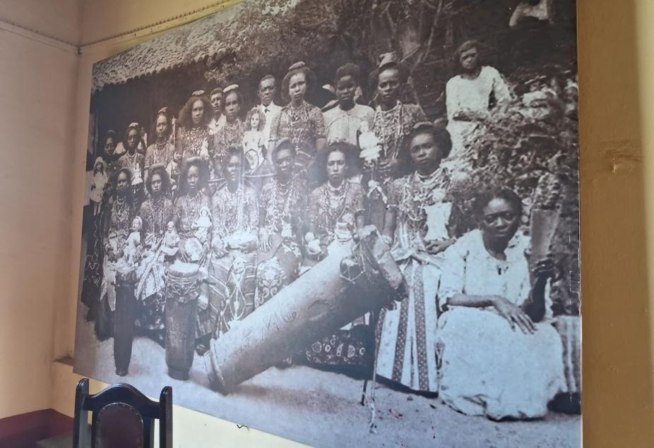
Figura 1- Primeiros membros da Casa das Minas, no centro de São Luís (MA)

Fonte: Autoria própria (2023)
Partimos do que Rosendahl (1996) fala em torno da necessidade em discutir a religião através de um olhar geográfico, nos fazendo viajar através de décadas com intuito de nos esclarecer como se dava a relação da religião e do espaço, abordando conceitos chaves para se elucidar a produção no espaço.
A Geografia Cultural do estado do Maranhão é fortemente marcada pela presença do Tambor de Mina, que carrega a profunda herança dos povos africanos trazidos ao Brasil durante o período escravocrata. Essa prática religiosa revela a relação entre espaço, cultura e identidade, evidenciando como tradições africanas foram ressignificadas nesse território. As casas que praticam o Toque de Mina não são apenas locais de rituais, mas verdadeiros espaços de memória coletiva, onde são cultuadas diversas entidades espirituais, expressando a relação simbólica entre o sagrado, o território e a história local.
Partindo dessa premissa, esse trabalho se empenha em entender o contexto da Casa Ilê Amãhousú, que se torna recorte desse trabalho, objetivando discutir a sua história e impacto social no bairro do Residencial Paraíso, São Luís - MA. A casa mantém viva a tradição e atrai cada vez mais pessoas em busca de sua espiritualidade, retomando uma identidade negra, ancorada, também, em categorias como ancestralidade e resistência.
2. PERCURSO METODOLÓGICO
Para a realização desta pesquisa, realizamos revisão bibliográfica, entendendo o contexto histórico de produção da religião de Mina, assim como suas relações sincréticas. Baseamos essa revisão também na busca da geografia cultural como possibilidade de análise, em que a espacialidade religiosa é tema importante da geografia. Outro eixo fundamental do trabalho é a memória, conforme proposto por Ecléa Bosi (1994). Aqui, a memória é entendida não como simples lembrança, mas como instrumento de resistência, identidade e transmissão. A história dos terreiros, os relatos dos mais velhos, as práticas orais e os gestos rituais se constituem como fontes de conhecimento que atravessam o tempo. Por meio da escuta atenta e da valorização das narrativas, torna-se possível acessar as camadas profundas da experiência religiosa, aquelas que não se encontram apenas nos registros escritos, mas nas vozes, nos corpos e nas práticas cotidianas.
A investigação foi conduzida por meio de visitas ao terreiro, entrevistas com lideranças e frequentadores(as), além de revisão bibliográfica. A abordagem metodológica adotada foi etnográfica, permitindo uma compreensão profunda dos significados atribuídos pelos praticantes e frequentadores. Magnani (2012) ressalta que esse tipo de abordagem permite explorar como esses significados estão inseridos em um contexto mais amplo de resistência histórica e cultural. Utilizou-se também a história oral, valorizando os relatos de memória de pais e mães de santo, bem como dos frequentadores mais antigos, como forma de acessar saberes não documentados. A análise cultural e simbólica permitiu interpretar os rituais, objetos e gestos como expressões de uma cosmologia própria. Por fim, foram incorporados elementos da etnografia visual, com registros fotográficos que auxiliaram na representação das práticas religiosas e do espaço sagrado.
3. ILÊ AMÃHOUSÚ: o legado herdado
Ferretti (2000) diz que o Tambor de Mina em sua concepção e em sua essência é um culto as entidades espirituais africanas (voduns e orixás) que baixam na cabeça de seus filhos, nos toques (rituais públicos com tambor), realizados em sua homenagem nos dias de festa dos santos católicos nos quais são associados aos terreiros. Dentro dessa perspectiva temos a casa Ilê Amãhousú chefiada pelo Pai Mariano que traz este conceito para casa:
O Ilê Amãhousú ele está aqui a exatamente há 22 anos em dezembro e nosso culto aqui e Nagô Vodum, e já temos alguns filhos que já foram preparados como chamamos no tambor de Mina, e estamos aqui na tentativa de manter este legado herdado destes homens e mulheres vindo do continente africano. (Pai Mariano - trecho do documentário: Ilê Amãhousú, e o legado ancestral, 2021)
Partindo desse ponto, Pai Mariano nos apresenta a história da casa não apenas por meio de suas narrativas orais, mas também através de fotografias distribuídas ao redor do terreiro, revelando a dinâmica da casa desde sua fundação até os dias atuais.
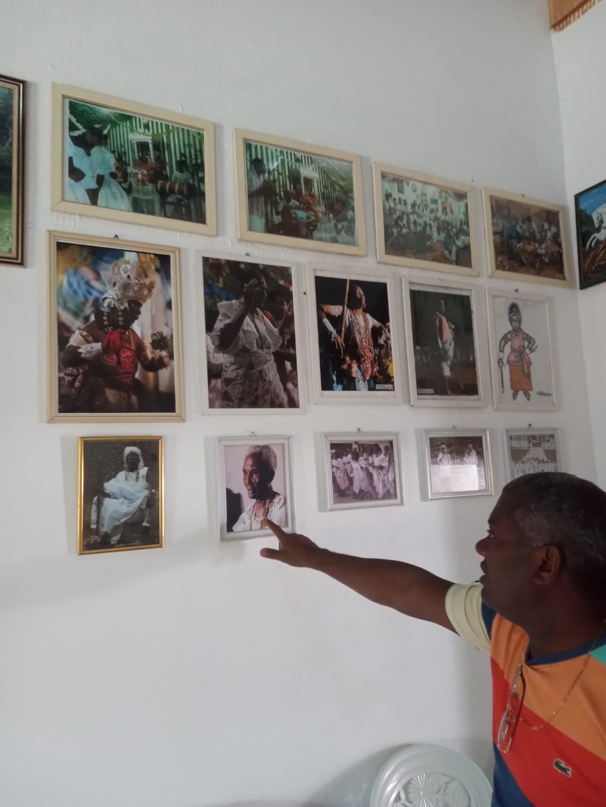
Figura 2 - Pai Mariano e a história da casa

Fonte: Autoria Própria, 2023
O terreiro possui um único sacerdote fundador desde seu início, o Pai Mariano, que tem o cargo na casa de Vodunsu Hunsúdahou, nesta função o mesmo tem de gerir a casa e seus filhos, como um líder espiritual para casa e para os membros do barracão .
O terreiro fica localizado próximo ao ponto final do bairro Residencial Paraíso na Vila Embratel, a casa fica na Rua Nova Vista, N°3. A casa nasceu no dia 04 de dezembro de 2000, logo após Seu Mariano ser preparado no Tambor de Mina por Pai Euclides e Mãe Kebeca, ou seja, podemos afirmar que a Casa Ilê Amãhousú é oriunda da casa Fanti Ashanti. Pai Mariano nos relata a origem de sua casa, destacando seu papel como elo identitário e guardiã de legados ancestrais.
A escravidão trouxe da África homens e mulheres de várias tribos, de vários reinos, e cidades, e junto com eles sofrimento, dor, esses homens e essas mulheres que vieram desse continente para o novo mundo, chegaram no Maranhão, Pernambuco e toda parte Brasil, começaram a viver exatamente aquilo que eles não esperavam viver, essa tão escravidão que assolou a vida desses homens e dessas mulheres, e procurando forma de cultuar seus deuses, trazendo tudo isso junto consigo na sua fé, em 1999 exatamente no dia 04 de novembro a gente funda o Ilê Amãhousú, casa de tambor de mina da nação nagô Vodum, a casa é consagrada ao Vodum Ossani que é nagô, ao Vodum Noché Agansilé que é de origem daomeana, e ao Toy Oxum Todotá, e aí começa esse nosso trabalho em dá continuidade a esse legado que a gente tem, traz e herda da casa Fanti Ashanti que por sua vez é também do antigo terreiro do Egito. O Ilê Amãhousú ele está aqui há exatamente há 22 anos em dezembro e nosso culto aqui é Nagô Vodum, e já temos alguns filhos que já foram preparados como chamamos no tambor de Mina, e estamos aqui na tentativa de manter este legado herdado destes homens e mulheres vindo do continente africano. (Frazão, 2021, 06:30)
Seu Mariano sempre fazia um tambor para a entidade no dia 04 de dezembro junto com alguns membros, e começou a querer conhecer mais sobre a religião e foi assim que ele encontrou a casa Fanti Ashanti na década de 90 e teve toda orientação do pai Euclides que lhe ensinou muito sobre a mina vodun. Na casa ele aprendeu sobre a oralidade e foi introduzindo nos seus toques do dia 04 de dezembro que acontecia uma vez ao ano nesta data.
Ao longo dos anos, percebendo o grande número de pessoas que acompanhavam o trabalho, decidiu abrir sua própria casa. Em 1999, abriu seu primeiro terreiro situado no bairro do Sá Viana, vivendo ali apenas por um ano, até ocuparem definitivamente um espaço localizado no bairro do Residencial Paraíso, onde estão até os dias atuais.
A casa e as festas são abertas ao público em geral do bairro, com um calendário sagrado marcado principalmente em agosto com uma ação social que ocupa grande parte do terreiro e da rua. Na ocasião, a casa propôs diversas ações de benefícios à comunidade. Além disso, a casa também possui enfermeiras que auxiliam nas ações, o que torna forte a parceria entre a casa e o posto de saúde local, todavia, para quem tem uma demanda voltada para o lado mais espiritual, Pai Mariano também está atuando nesse dia como curador, onde o mesmo faz banhos, lambedor e benzimentos para quem estiver a desejar.
No Ilê Amãhousú as festas tendem a variar de acordo com cada Vodum que vai ser homenageado, ocorre uma preparação de meses antes de cada celebração, vale ressaltar que em festas de janeiro, agosto e dezembro todos os filhos participam por conta de ser uma festa para a casa, mas em dias de toques que não são para os santos donos da casa, apenas os filhos do santo que estão sendo cultuados têm obrigações para se cumprir no terreiro. Dentro da casa existem comidas que são proibidas e que não entram na casa de forma alguma, são elas: caranguejo, siri, ostra, lula, polvo e outros mariscos, que não entram pelo motivo de que o Vodum Acossi Sapata às restringiu, outros tipos de frutas também não são permitidas, como: cajazinho, banana roxa, mexerica e carambola visto que são tabus para algumas divindades do panteão que a casa cultua comidas ao molho pardo também são restritas de forma alguma.
A relação da Casa Ilê Amãhousú e a comunidade é de extrema importância para os membros da casa, visto que, como parte do bairro, busca sempre meios para melhorar o dia a dia dos moradores do entorno do terreiro. A função religiosa nas cidades traz conceitos chaves para o entendimento do desenvolvimento das religiões no urbano, nos mostrando que em sua maioria a religião exala uma extrema relevância. Dessa forma, segundo Rosendahl (1996), a necessidade de análise entre a religião sendo um fenômeno cultural, que ocorre espacialmente e a geografia na sua dimensão espacial.
4. CONSIDERAÇÕES FINAIS
A Casa Ilê Amãhousú se destaca como um espaço de manutenção e resistência cultural e religiosa dentro do bairro onde está inserida. O Tambor de Mina, enquanto prática espiritual e social, exerce um papel fundamental na preservação das tradições afrodescendentes, mantendo vívida a conexão com os Voduns, Orixás e Caboclos. A organização das festividades e rituais reflete não apenas o compromisso com a espiritualidade, mas também a capacidade de adaptação às demandas da comunidade, promovendo bem-estar e integração.
Portanto, o Ilê Amãhousú não se limita a um espaço religioso, mas se torna um ponto de convergência cultural, social e histórica, desempenhando um papel essencial na preservação das tradições afrodescendentes e no suporte à comunidade local.
Mais do que um espaço religioso, o Ilê Amãhousú consolida-se como um pólo de convergência cultural, social e histórica, sendo essencial para a continuidade e valorização das tradições afro-brasileiras. A continuidade de suas práticas e o engajamento de seus membros garantem que essa tradição permaneça viva e atuante, contribuindo para a valorização e respeito às religiões de matriz africana no Brasil.
REFERÊNCIAS:

BOSI, Ecléa. Memória e sociedade: lembranças de velhos. 4. ed. São Paulo: Companhia das Letras, 1994.

BRAGA, Júlio Santana.Umbanda: identidade e resistência afro-brasileira.
In: Revista USP, n. 26, p. 64–75, 1995. Disponível em: https://www.revistas.usp.br/revusp/article/view/27793 Acesso em: junho de 2025.

BRAGA, Júlio Santana. “Xangô na Bahia: tradição, ritual e memória.” In: Revista Estudos Afro-Asiáticos, n. 39, p. 95-112, 2009. Disponível em: https://www.revistas.usp.br/afroasiaticos/article/view/107230. Acesso em: junho de 2025.

CARNEIRO, Edison. Religiões Negras no Brasil. Rio de Janeiro: Civilização Brasileira, 1936. (Reedições posteriores disponíveis pelas editoras Vozes e Itatiaia).

ENTREVISTA. Ilê Amãhousú, e o legado Ancestral. Por pai Mariano Frazão. Direção: Samara Cristina. Ancestralidade Nagô-vodun: [s. n.], 22/09/2021. Disponível em: https://youtu.be/KLb4ylcTR0g?si=kQ_Wm4BQrhaAb8gz. Acesso em: 28 out. 2023.

FERRETTI, M. Mina, uma religião de origem africana. 1. ed. São Luis: Sioge, 1985. 64 p. v. 1.

FERRETI, Sergio. Querebetã de Zomadônu: Etnografia da casa das Mina. 2. ed. rev. São Luis: EDUFMA, 1996. 329 p. v. 1.

ROSENDAHL, Z. Espaço e Religião: Uma abordagem Geográfica. Rio de Janeiro: UERJ, NEPEC, 1996.

SANTOS, Milton. A natureza do espaço: Técnica e Tempo, Razão e Emoção. 4. ed. rev. São Paulo: Editora da Universidade de São Paulo, 2006. 259 p. v. 1. ISBN 85-314-0713-3.

SANTOS, Milton. “Por uma Geografia Nova”. São Paulo: Hucitec, 1978.

SIMAS, Luiz Antonio; FABATO, Fábio. Umbandas: uma história do Brasil.
Rio de Janeiro: Civilização Brasileira, 2020.

VERGER, P. Uma rainha africana: Mãe de Santo. Textos, Revista USP, 1990. ROSENDAHL, Zeny. Espaço e religião: uma abordagem geográfica. Rio de Janeiro: UERJ/NEPEC, 1996 .Janeiro: FGV, 2009.

Licenciado e Mestrando em Geografia pela Universidade Federal do Maranhão. Membro do Grupo de Estudos e Pesquisas Território e Trabalho (GETTrab/UFMA). Email: higor.rafael@discente.ufma.br
Bacharel em Geografia pela Universidade Federal do Maranhão. Mestre e Doutorando em Geografia pela Universidade Estadual de Campinas. Bolsista pela Fundação de Amparo à Pesquisa do Estado de São Paulo (FAPESP). Membro do Grupo de Estudos e Pesquisas Território e Trabalho (GETTrab/UFMA). Email: m213893@dac.unicamp.br

